PHÒNG GIÁO DỤC VÀ ĐÀO TẠO HUYỆN TIÊN LÃNG
TRƯỜNG THCS THỊ TRẤN

HỘI THI GIÁO VIÊN DẠY GIỎI CẤP HUYỆN CẤP THCS
NĂM HỌC 2022 – 2023

BÁO CÁO
BIỆN PHÁP NÂNG CAO CHẤT LƯỢNG GIÁO DỤC
MÔN NGỮ VĂN
TÊN BIỆN PHÁP
BIỆN PHÁP TẠO HỨNG THÚ HỌC MÔN NGỮ VĂN 6
CHO HỌC SINH THÔNG QUA HOẠT ĐỘNG KHỞI ĐỘNG

TÁC GIẢ: Vũ Thị Làn
Giáo viên trường: THCS Thị Trấn, huyện Tiên Lãng
Tổ chuyên môn: Ngữ văn

XÁC NHẬN CỦA HIỆU TRƯỞNG  Biện pháp trên đây đã được đồng chí ...................….......... áp dụng tại nhà trường và đạt hiệu quả ............  Kết quả này chưa được dùng để xét duyệt thành tích khen thưởng cá nhân đồng chí ………………………..…..  Hiệu trưởng  (Kí, đóng dấu và ghi rõ họ tên) | Tiên Lãng, ngày tháng năm  TÁC GIẢ  (Kí và ghi rõ họ tên)  Vũ Thị Làn

MỤC LỤC
STT | NỘI DUNG | TRANG
1 | I. Mở đầu
2 | 1. Tính cấp thiết của vấn đề | 3,4
3 | 2. Mục tiêu | 4
4 | 3. Đối tượng và phương pháp thực hiện | 5
5 | II. Nội dung
6 | 1. Cơ sở lý luận | 5-6
7 | 2. Thực trạng | 6-7
8 | 3. Các biện pháp thực hiện | 7-16
9 | a. Khởi động bằng việc tạo tình huống | 7-8
10 | b. Khởi động thông qua việc tổ chức các trò chơi, đóng vai nhân vật văn học, thi kể chuyện, đọc thơ, hát | 8-12
11 | c. Khởi động thông qua hình ảnh, video | 11-12
12 | d. Khởi động thông qua âm nhạc | 13
13 | e. Khởi động thông qua kể chuyện chia sẻ, đọc bài văn mẫu | 14
14 | g. Khởi động bằng hình ảnh ấn tượng, thông tin gây sốc. | 15-16
15 | 4. Thực nghiệm sư phạm | 17
16 | Kết luận và kiến nghị
17 | 1. Ưu điểm và hạn chế | 18
18 | 2. Phương hướng khắc phục các hạn chế | 18
19 | 3. Khả năng triển khai rộng rãi biện pháp | 19

NỘI DUNG BÁO CÁO
I. MỞ ĐẦU
1. Tính cấp thiết của vấn đề:
Một trong những mục tiêu đổi mới phương pháp theo của Chương trình giáo dục dục phổ thông 2018 là phải phát huy được tính tích cực, chủ động của người học, phù hợp với đặc điểm của từng lớp học, môn học, bồi dưỡng phương pháp tự học, rèn luyện kĩ năng vận dụng vào thực tiễn, tác động đến tình cảm, đem lại niềm vui, hứng thú học tập cho học sinh, từ đó hình thành được những phẩm chất, năng lực cần thiết của người học. Đây cũng là định hướng và yêu cầu đối với bộ môn Ngữ văn trong nhà trường trung học cơ sở.
Để có giờ dạy Ngữ văn theo tinh thần đổi mới phương pháp dạy học, người giáo viên phải vất vả hơn nhiều trong việc thiết kế và tổ chức giờ dạy. Chính giáo viên phải thực sự chủ động, sáng tạo thì mới có thể khơi dậy được sự hoạt động tích cực, sáng tạo của mọi học sinh trong lớp. Hoạt động dạy-học Ngữ văn không chỉ là hoạt động lĩnh hội kiến thức mà còn rèn luyện kĩ năng vận dụng kiến thức vào thực tế sinh động; phát triển 3 năng lực chung và 2 năng lực đặc thù của bộ môn. Những năng lực này được hình thành và phát triển không chỉ thông qua nội dung dạy học mà còn thông qua phương pháp và hình thức tổ chức dạy học mới theo 4 hoạt động: hoạt động 1 xác định vấn đề/nhiệm vụ học tập/Mở đầu; hoạt động 2 hình thành kiến thức mới/giải quyết vấn đề/thực thi nhiệm vụ đặt ra từ hoạt động 1; hoạt động 3: luyện tập; hoạt động 4 vận dụng
Trong đó, hoạt động 1 xác định vấn đề/nhiệm vụ học tập/Mở đầu đóng vai trò quan trọng trong giờ học. Nó là hoạt động khởi đầu nên có tác động đến cảm xúc, trí tuệ của người học trong toàn tiết học. Nếu tổ chức tốt hoạt động này sẽ tạo ra một tâm lý hưng phấn, tự nhiên để lôi kéo học sinh vào giờ học. Vì thế người học sẽ không còn cảm giác mệt mỏi, nhàm chán, nặng nề, lo lắng như khi giáo viên kiểm tra bài cũ. Các em sẽ được thoải mái tham gia vào hoạt động học tập mà không hề hay biết. Nó như phần nhạc dạo của một ca khúc góp phần định hướng thái độ hát như: nhiệt tình sôi nổi hay sâu lắng thiết tha vì thế giờ học cũng bớt sự căng thẳng khô khan. … Nhưng thực tế dạy học lại cho thấy rất nhiều giáo viên khó kiếm tìm được một cách khởi động để cho tiết học sinh động, hấp dẫn hoặc có tổ chức nhưng hiệu quả không cao do hình thức tổ chức nhàm chán, rời rạc, năng về kiến thức... Bởi thế tôi đã rất trăn trở để tìm ra những hình thức tổ chức hoạt động này có hiệu quả nhất, thiết thực, gần gũi nhất với nội dung bài học và mạnh dạn nêu lên: “Một số hình thức tổ chức hoạt động hoạt động 1 xác định vấn đề/nhiệm vụ học tập/Mở đầu cho giờ dạy môn Ngữ văn 6”.
2. Mục tiêu
Mỗi tiết học là một hoạt động tổng thể diễn ra trong thời gian 45 phút bao gồm 4 hoạt động: hoạt động 1 xác định vấn đề/nhiệm vụ học tập/Mở đầu; hoạt động 2 hình thành kiến thức mới/giải quyết vấn đề/thực thi nhiệm vụ đặt ra từ hoạt động 1; hoạt động 3: luyện tập; hoạt động 4 vận dụng. Trong đó hoạt động hoạt động 1 xác định vấn đề/nhiệm vụ học tập/Mở đầu có nhiệm vụ nêu mục tiêu giúp học sinh xác định được vấn đề/nhiệm vụ cụ thể cần giải quyết trong bài học hoặc xác định rõ cách thức giải quyết vấn đề/thực hiện nhiệm vụ trong các hoạt động tiếp theo của bài học đồn thời khơi gợi, kích thích học sinh mong muốn được tìm hiểu, khám phá bài học bằng những hoạt động tiếp theo trong giờ học, tức là tạo hứng thú và một tâm thế tích cực để học sinh bước vào bài học mới. Muốn như vậy, hoạt động 1 xác định vấn đề/nhiệm vụ học tập/Mở đầu cần tạo ra mâu thuẫn trong nhận thức cho học sinh. Đây là tiền đề để thực hiện một loạt các hoạt động hình thành kiến thức, luyện tập, luyện tập, vận dụng. Và tất nhiên giáo viên phải là người có ý tưởng, có biện pháp gợi mở vấn đề của bài học, kích thích trí tò mò, mong muốn khám phá và tạo hứng thú cho các em học sinh.
3. Đối tượng và phương pháp thực hiện
- Đối tượng: Học sinh lớp 6D1 Trường THCS Thị Trấn Liên Lãng, huyện Tiên Lãng năm học 2021-2022
Hình thức tổ chức hoạt động khởi động trong môn Ngữ văn.
Phương pháp thực hiện: Để giải quyết có kết quả yêu cầu, nhiệm vụ đã đặt ra của đề tài, tôi đã sử dụng một số phương pháp lý luận như: thống kê, phân loại, phân tích, so sánh và tổng hợp...; cùng các phương pháp nghiên cứu thực tiễn như: quan sát, điều tra... kết hợp với việc trải nghiệm thực tế giảng dạy.
II. NỘI DUNG
1. Cơ sở lý luận:
Trong Báo cáo chính trị Đại hội Đảng toàn quốc lần thứ XI đã xác định : “Đổi mới chương trình nội dung, phương pháp dạy và học theo hướng hiện đại; nâng cao chất lượng giáo dục toàn diện, đặc biệt coi trọng giáo dục lý tưởng, giáo dục truyền thống lịch sử cách mạng, đạo đức, lối sống, năng lực sáng tạo, kỹ năng thực hành, ý thức trách nhiệm xã hội” Nghị quyết 29 của Ban chấp hành Trung ương Đảng lần thứ 8 (Khóa XI) cũng đã nêu yêu cầu “ Đổi mới căn bản , toàn diện nền giáo dục Việt Nam. Trong đó việc đổi mới giáo dục phổ thông được xem là khâu đột phá. Nội dung trọng tâm của việc đổi mới căn bản toàn diện giáo dục phổ thông là sự phát triển năng lực người học, từ đó nâng cao chất lượng của nguồn nhân lực trong chiến lược phát triển đất nước”. Thứ trưởng Bộ giáo dục đào tạo Nguyễn Vinh Hiển từng khẳng định “Dạy học phát triển năng lực là đổi mới căn bản cốt lõi nhất của đổi mới giáo dục hiện nay”. Hay Tiến sĩ Nguyễn Thị Kim Dung (Học viện quản lý giáo dục) cho rằng: “Đổi mới giáo dục là chúng ta không quá chú trọng vào mục tiêu kiến thức, phải đặc biệt chú trong mục tiêu hình thành năng lực cho người học”; PGS, TS Hà Thế Truyền cũng khẳng định việc xác định năng lực người học là khâu tiên quyết là chìa khóa đổi mới giáo dục hiện nay.
Dạy học Ngữ văn theo định hướng phát triển năng lực nghĩa là thông qua bộ môn, học sinh có khả năng kết hợp một cách linh hoạt, có tổ chức kiến thức, kĩ năng với thái độ tình cảm, động cơ cá nhân…nhằm đáp ứng hiệu quả một số yêu cầu phức hợp của hoạt động trong một số hoàn cảnh nhất định. Đây được xem là cơ sở pháp lí để thực hiện đổi mới trong giáo dục nói chung và việc đổi mới phương pháp dạy học Ngữ văn nói riêng của Chương trình giáo dục phổ thông 2018
2. Thực trạng
Hoạt động xác định vấn đề/nhiệm vụ học tập/Mở đầu bài học là hoạt động đầu tiên, hoạt động này nhằm giúp học sinh huy động những kiến thức, kĩ năng, kinh nghiệm của bản thân về các vấn đề có nội dung liên quan đến bài học mới. Hoạt động xác định vấn đề/nhiệm vụ học tập/Mở đầu bài học sẽ kích thích tính tò mò, sự hứng thú, tâm thế của học sinh ngay từ đầu tiết học. Hoạt động xác định vấn đề/nhiệm vụ học tập/Mở đầu thường được tổ chức thông qua hoạt động cá nhân hoặc hoạt động nhóm sẽ kích thích sự sáng tạo, giúp học sinh hình thành năng lực hợp tác, tinh thần học hỏi, giúp đỡ nhau khi thưc hiện nhiệm vụ. Chuẩn bị phần Hoạt động xác định vấn đề/nhiệm vụ học tập/Mở đầu như thế nào cho hiệu quả phải dựa vào nội dung bài, đối tượng học sinh và cả điều kiện của giáo viên.
Lâu nay, trong dạy học môn Ngữ văn, đôi khi thầy cô xem nhẹ việc tạo tâm thế cho học sinh khi học bài mới. Khi thiết kế bài soạn, chúng ta thường làm theo hình thức giới thiệu qua một chút để vào bài, còn chỉ chú trọng việc truyền thụ kiến thức bài học mới. Hoặc cũng có khi giáo viên vào bài bằng những lời mượt mà, trơn tru với câu từ bay bổng. Tuy nhiên, lời vào bài có hay đến đâu cũng chỉ là hoạt động từ một phía của giáo viên là chủ yếu. Học sinh vẫn đóng vai trò thụ động lắng nghe, còn cảm xúc, hứng thú chỉ là sự “lây lan” từ giáo viên sang học sinh chứ không phải được khơi dậy từ hoạt động của học sinh. Hơn nữa, việc ứng dụng công nghệ thông tin của giáo viên trong một số tình huống chưa tốt nên còn ngại trong việc đổi mới phương pháp dạy học theo hướng phát huy tính tích cực của học sinh trong hoạt động mở đầu. Bởi vậy rất hạn chế trong việc tạo ra ở học sinh những hứng thú, ham muốn học Văn và không đáp ứng yêu cầu của Chương trình giáo dục phổ thông 2018.

3. Các biện pháp thực hiện
Trong quá trình giảng dạy tôi đã áp dụng một số biện pháp tạo hứng thú học môn Ngữ văn cho học sinh thông qua Hoạt động xác định vấn đề/nhiệm vụ học tập/Mở đầu khởi động. Cụ thể như sau:
a. Hoạt động xác định vấn đề/nhiệm vụ học tập/Mở đầu bằng việc tạo tình huống
Tạo tình huống nghĩa là dẫn học sinh vào một tình huống cụ thể nào đó gần gũi với nội dung bài học để các em trải nghiệm, tưởng tượng, từ đó đặt ra những vấn đề buộc các em phải huy động vốn hiểu biết của mình để giải quyết. Các bài tập hay câu hỏi tình huống được đưa ra sẽ giúp học sinh phát triển tư duy, xâu chuỗi vấn đề một cách mạch lạc, đồng thời tạo hứng thú cho học sinh vào tiết học mới để khám phá vấn đề còn đang bỏ ngỏ.
Ví dụ1: Khi dạy tiết 1,2,3 : Đọc văn bản : Bài học đường đời đầu tiên (Trích “Dế Mèn phiêu lưu kí) của nhà văn Tô Hoài, bên cạnh rất nhiều mục tiêu về đặc trưng thể loại thì có mục tiêu về ý nghĩa đời sống gắn với chủ đề bài học: Tôi và các bạn, đó là rút ra bài học về cách ứng xử với bạn bè và cách đối diện với lỗi lầm của bản thân. Từ mục tiêu đó của bài học, tôi tiến hành hoạt động xác định vấn đề/nhiệm vụ học tập/mở đầu mở đầu bằng việc hướng học sinh chia sẻ những lần mình từng mắc lỗi với bạn, những lần mắc lỗi đó có để lại hậu quả gì không? Rồi tâm trạng, cảm xúc, bài học của em trong những lần mắc lỗi ấy. Trong tình huống đó, học sinh của tôi, các em đã chia sẻ rất trung thực và tự nhiên rất nhiều tình huống mà các em đã từng mắc lỗi với bạn, từ đó rút ra rất nhiều bài học cho bản thân
Ví dụ 2: Khi dạy tiết 16 Nói và nghe với mục tiêu bài học là: Kể lại trải nghiệm của em, mục tiêu của bài dạy là hình thành năng lực đặc thù là năng lực ngôn ngữ: (nói và nghe)
+ Biết kể chuyện ở ngôi thứ nhất.
+ Nói được về một trải nghiệm đáng nhớ của bản thân.
+ Biết kết hợp ngôn ngữ nói với điệu bộ, cử chỉ, nét mặt (ngôn ngữ hình thể).
+ Biết cách nói và nghe phù hợp với đặc trưng của kiểu bài kể lại truyện.
+ Biết nghe hiểu với thái độ tích cực, tôn trọng người nói, tôn trọng những ý kiến khác biệt; nhận biết được cảm xúc của người nói, biết cách phản hồi những gì đã nghe một cách có hiệu quả.
Tôi xác định đây là tiết học đầu tiên rèn kĩ năng nói và nghe trong chương trình Ngữ văn THCS, nhất là khi các em mới chuyển cấp từ bậc tiểu học tôi thấy các em còn rụt rè, chưa tự tin, chưa có kĩ năng nói trước đám đông và bây giờ cũng mới bắt đầu được học với Chương trình GDPT mới và được rèn kĩ năng nói và nghe một cách bài bản. Đặc biệt các học sinh các khối khác tuy Chương trình Ngữ văn 2006 cũng có tiết học Luyện nói nhưng cũng chưa được rèn kĩ năng nói và nghe một cách bài bản, khoa học. Vì vậy các học sinh lớp 6 nói riêng và học sinh THCS các khối khác đều có nỗi sợ hãi, thiếu tự tin khi thuyết trình trước đám đông bên cạnh những nỗi sợ hãi khác của con người. Vì vậy, tôi hướng dẫn các em tìm hiểu về nỗi sợ hãi của các bạn học sinh trong trường trong đó đặc biệt là nỗi sợ hãi khi xuất hiện trước đám đông và sản phẩm là một clip hài ước nhưng rất chân thực và dung clip đó làm video khởi động tiết học để nêu vấn đề mà các em sẽ được tháo gỡ khi học các tiết học nói và nghe trong Chương trình giáo dục phổ thông 2018 mà tiết 16 là tiết học đầu tiên về nội dung này.
Như vậy, sau khi đưa học sinh vào những tình huống thực tiễn rất gần gũi với các em, tôi nhận thấy các em vô cùng hứng thú với vấn đề đặt ra và hào hứng chia sẻ câu chuyện của mình. Từ sự hứng thú với vấn đề rất gần gũi đó, tôi đã dắt học sinh vào bài học. Với tâm thế đó, các em rất tích cực, sôi nổi, chủ động tham gia vào các hoạt động học tập và mục tiêu bài học sẽ dễ dàng được học sinh lĩnh hội và vận dụng với.
b. Khởi động thông qua việc tổ chức các trò chơi, đóng vai nhân vật văn học, thi kể chuyện, đọc thơ, hát…
Cho học sinh tham gia các trò chơi hay đóng vai, kể chuyện, đọc thơ, hát… vừa là những hoạt động giải trí vừa là những hình thức dạy học. Những hình thức này kết hợp với những hình thức dạy học khác sẽ làm thay đổi không khí căng thẳng trong các giờ học, tạo hứng thú cho học sinh, khiến các em chủ động hơn trong việc tiếp thu kiến thức. Nhiều ứng dụng phần mềm trò chơi có kết hợp âm thanh và hình ảnh sinh động sẽ góp phần thu hút học sinh. Có những trò chơi đòi hỏi các em phải vận động tay chân khiến cho cơ thể tỉnh táo, giảm bớt những áp lực tâm lý do các tiết học trước gây ra. Giáo viên có thể vào bài mới bằng việc tổ chức các trò chơi nhanh như: Thả thơ, Nhìn tranh bắt truyện, Đuổi hình bắt chữ, Giải ô chữ, Thi tài hiểu biết…
Ví dụ1: Khi dạy tiết 47,48 bài đọc Chuyện cổ nước mình trong chủ đề Quê hương yêu dấu. Một trong những mục tiêu bài học là học sinh biết trân trọng những truyền thống văn hoá tốt đẹp của dân tộc thông qua những câu chuyện cổ, từ đó bồi dưỡng, hình thành tình yêu quê hương đất nước trong các em. Tôi tiến hành hoạt mở đầu bằng trò chơi Xem phim đoán truyện xem 4 đoạn video nhỏ có câu hỏi và hình ảnh liên quan đến câu chuyện cổ tích và đoán tên truyện. Trong mỗi tên truyện sẽ được cung cấp 1 mã - mã chính là 1 chữ cái. HS sẽ từ các mã ấy tìm ra từ khóa của trò chơi đó là Sức sống. Tôi chọn từ khóa này vì liên quan tới thông điệp của văn bản Những câu chuyện cổ chứa đựng những bài học giáo dục sâu sắc luôn phù hợp với thời đại bởi vậy sức sống, giá trị của truyện cổ sẽ còn mãi với thời gian.
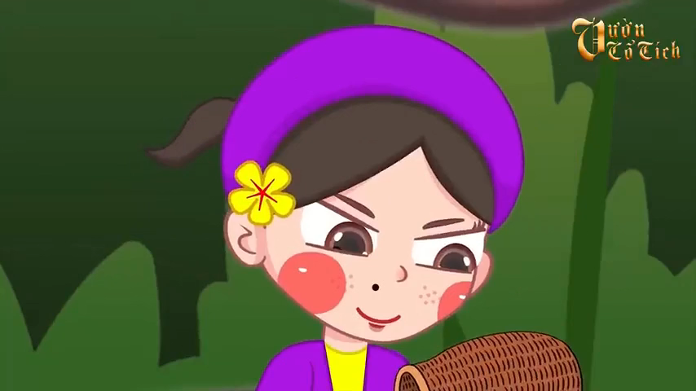
TẤM CÁM

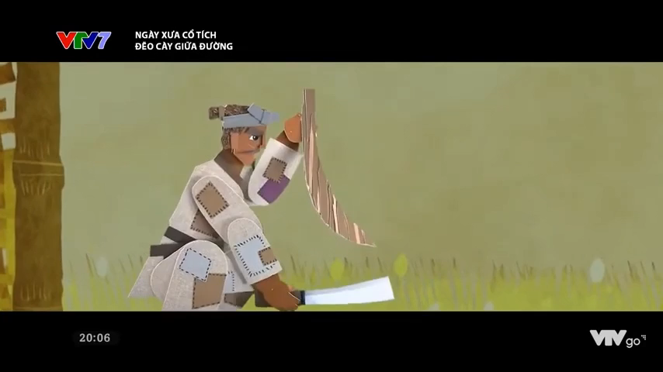
ĐẼO CÀY GIỮA ĐƯỜNG
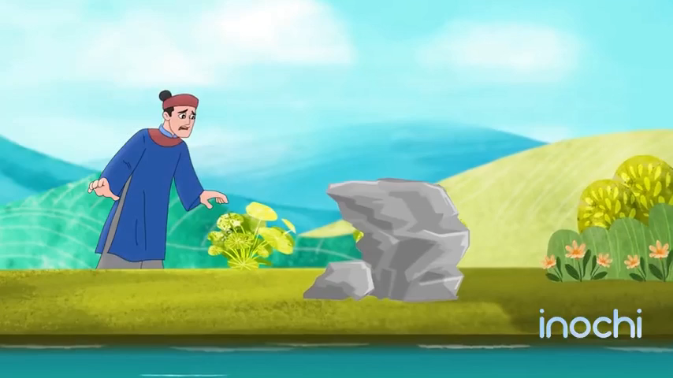
SỰ TÍCH TRẦU CAU
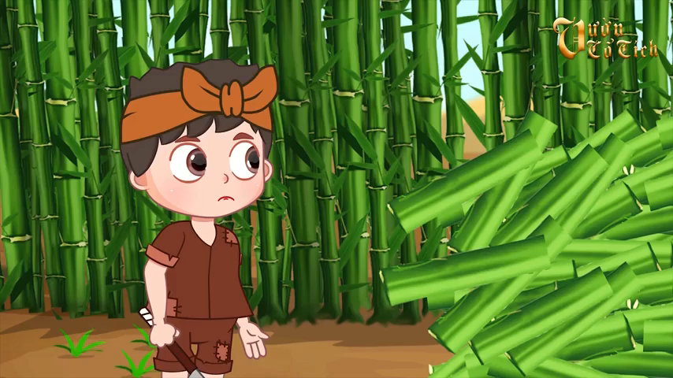
CÂY TRE TRĂM ĐỐT

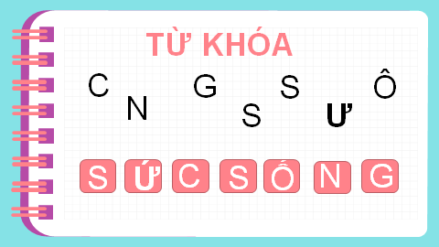
Từ từ khóa đó, tôi nêu vấn đề về giá trị đã làm nên sức sống lâu bền của truyện cổ nước mình mà mỗi các em cũng như mỗi con người Việt Nam ta tuổi thơ ai cũng từng được nghe, được kể và được lớn lên từ đó. Vẻ đẹp của những trang truyện cổ ấy cũng chính là nguồn cảm hứng ngọt ngào để nữ sĩ Xuân Quỳnh khái quát và viết lên bài thơ Chuyện cổ nước mình mà cô trò chúng ta được học hôm nay. Vậy vậy sức sống, giá trị của truyện cổ cũng như trách nhiệm của mỗi chúng ta về giá trị văn hóa của cha ông để lại được nữ sĩ thể hiện như thế nào trong bài thơ cô và các em cùng tìm hiểu.
Ví dụ 2: Hay khi dạy tiết 16, thực hành Tiếng Việt
Tôi tiến hành hoạt động mở đầu bằng việc tổ chức trò chơi “Thi tài hiểu biết về các biện pháp tu từ của em”. Qua phần mềm Kahoot. Giáo viên chia lớp làm 4 đội thi, mỗi đội thi sử dụng 1 điện thoại có kết nối mạng dưới sự điều khiển của 1học sinh tham gia trò chơi. Nội dung của các câu hỏi trắc nghiệm liên quan đế các biện pháp tu từ đã học. Đội thi nào dành được nhiều đáp án đúng và trong thời gian ngắn nhất sẽ dành chiến thắng. Đội chiến thắng sẽ nhận được một tràng vỗ tay chúc mừng của cả lớp hoặc phần thưởng của cô giáo.
c. Khởi động thông qua hình ảnh,video
Hình ảnh sử dụng để khởi động bài học có thể là tranh ảnh hoặc vi deo tư liệu. Sử dụng tranh ảnh, video để dẫn vào bài là phương pháp dạy học khá phổ biến ở nhiều môn học. Tôi tiến hành hoạt động xác định vấn đề/nhiệm vụ học tập/mở đầu mở đầu vào bài bằng cách cho học sinh quan sát tranh ảnh hoặc xem một đoạn phim tư liệu có liên quan đến nội dung bài học. Câu hỏi có thể được đặt ra trước hoặc sau khi học sinh xem video. Các câu hỏi thường là: Các em hãy xem đoạn video sau và nêu cảm nhận về nội dung của đoạn phim? Hoặc Những hình ảnh sau gợi cho các em suy nghĩ gì về? Tuy nhiên, giáo viên cũng có thể vừa cho học sinh quan sát tranh vừa tạo tình huống yêu cầu học sinh phải giải quyết hoặc tạo cảm xúc đề các em
Ví dụ: Khi dạy tiết 27,28,29 Đọc: Tri thức Ngữ văn và văn bản Cô bé bán diêm và giới thiệu về chủ đề Yêu thương chia sẻ tôi cho các em học sinh xem video về cảnh miền Trung bị lũ lụt và cảnh từng đoàn xe hướng về miền trung cứu trợ. Sau đó tôi hỏi HS: Qua đoạn video trên, gợi cho em những suy nghĩ gì? Từ nội dung đoạn video học sinh có thể trình bày về hoàn cảnh khó khăn khổ cực của đồng bào miền Trung trong cơn lũ và tình cảm yêu thương chia sẻ của đồng bào cả nước với miền Trung ruột thịt. Từ đó tôi dẫn dắt giới thiệu tới chủ đề Yêu thương chia sẻ với 3 bài đọc là văn bản Cô bé bán diêm, Gió lạnh đầu mùa và văn bản Con chào mào.
d. Khởi động thông qua âm nhạc
Lắng nghe một bản nhạc hay một bài hát là hình thức khởi động nhẹ nhàng, thường phù hợp với những giờ dạy tác phẩm văn học. Việc để các em lắng nghe những giai điệu âm nhạc dù trữ tình hay sôi động sẽ là cách thú vị để các em giảm căng thẳng, có được những rung động thẩm mỹ để vào bài mới thật thích hợp.
Ví dụ: Khi dạy Bài 4: Quê hương yêu dấu với tiết 43,44,45 mở đầu chủ đề bằng Chùm ca dao về quê hương đất nước, tôi tiến hành hoạt động xác định vấn đề/nhiệm vụ học tập/mở đầu mở đầu cho học sinh lắng nghe và cảm nhận video về ca khúc: Việt Nam quê hương tôi của nhạc sĩ Đỗ Nhuận để minh họa cho lời bài hát là hình ảnh về mọi miền đất nước đất nước quê hương. Từ lời ca và hình ảnh minh họa, các em sẽ chia sẻ cảm nhận của mình về giai điệu ngọt ngào thiết tha của bài hát ngợi ca vẻ đẹp của quê hương, đất nước từ đồng bằng đến đồi núi với cảm xúc đầy tự hào của người con của quê hương đất nước. Từ cảm xúc ấy, các em sẽ có một tâm thế tốt đến với chủ đề của bài học với bài mở đầu là Chùm ca dao về quê hương đất nước từ đó hình thành phẩm chất yêu quê hương, đất nước.
e. Khởi động thông qua kể chuyện chia sẻ, đọc bài văn mẫu
Hình thức này thường được áp dụng với các tiết Tập làm văn. Để làm “mềm hóa” kiến thức mà lâu nay chúng ta đều cho rằng khô khan, tôi mở đầu bài học bằng những câu chuyện về việc viết văn của chính bản thân mình hoặc những đoạn văn mẫu của những bạn gần gũi với các em. Tâm lí của lứa tuổi học sinh THCS, đặc biệt là học sinh lớp 6 rất thích nghe thầy cô kể chuyện và cũng thích bắt chước cái tốt của bạn. Khi được nghe kể về người thật, việc thật mà các em có thể đã biết (bây giờ họ có thể đã thành công nhưng trước đây họ đã từng thất bại hoặc phải nổ lực rất nhiều trong việc luyện viết văn) thì càng “thắp lửa” cho các em học tập. Các em muốn mình sẽ không vấp phải những lỗi trong cách hành văn, muốn có được bí quyết viết văn hay… Điều đó kích thích các em khám phá kiến thức.
Ví dụ: Khi dạy tiết 111,11,113 phần Viết: Viết bài văn trình bày ý kiến về một hiện tượng (vấn đề) mà em quan tâm”. Một trong những mục tiêu của bài là: Biết chọn một hiện tượng có vấn đề để trình bày ý kiến của bản thân bằng một bài viết được thực hiện theo các bước của quy trình viết bài bản.
Tôi thực hiện hoạt động tôi tiến hành hoạt động xác định vấn đề/nhiệm vụ học tập/mở đầu mở đầu bằng cách chiếu và cho học sinh đọc một đoạn văn bàn về một hiện tượng nào đó trong học sinh hiện nay (chẳng hạn như hiện tượng bắt nạt trong trường học, nói tục, ăn quà vặt cổng trường ) của một học sinh trong trường. Sau đó hỏi học sinh: đoạn văn đó bàn về hiện tượng gì? (Hiện hiện tượng bắt nạt trong trường học, nói tục, ăn quà vặt cổng trường Hiện tượng đó có trong văn học hay ngoài đời sống? (Ngoài đời sống). Tiếp theo tôi khẳng định: Đoạn văn đó đã bàn luận rất xác đáng về hiện tượng nói tục – một hiện tượng xấu trong đời sống học đường; đây là đoạn văn hay, mẫu mực của kiểu bài trình bày ý kiến về một sự việc, hiện tượn (vấn đề mà chúng ta rất quan tâm) của một bạn học sinh trong trường của chúng ta. Vậy để hiểu rõ hơn về cách viết bài văn trình bày ý kiến về một hiện tượng (vấn đề) mà em quan tâm. cô và các em sẽ tìm hiểu trong tiết học ngày hôm nay.
g. Khởi động bằng hình ảnh ấn tượng, thông tin gây sốc.
Tôi áp dụng hình thức này với các tiết văn bản nhật dụng. Tâm lí con người nói chung đều tò mò, thích tìm hiểu, khám phá. Những thông tin gây sốc hay hình ảnh ấn tượng đều có tác dụng kích thích mạnh đến não bộ của chúng ta và kích hoạt ngay sự chú ý. Điều này khiến học sinh tập trung cao độ và suy nghĩ nhanh để tìm ra lời giải.
Ví dụ: Khi dạy tiết 111,11,113 phần Viết: Viết bài văn trình bày ý kiến về một hiện tượng (vấn đề) mà em quan tâm”. Ngoài cách tiến hành hoạt động xác định vấn đề/nhiệm vụ học tập/mở đầu bằng đọc bài văn mẫu áp dụng , tôi còn có cách thực hiện hoạt động khởi động bằng cách cho học sinh quan sát bốn bức ảnh có ấn tượng về những vấn đề đáng quan tâm trong đời sống và yêu cầu học sinh: Em hãy quan sát các hình ảnh và suy nghĩ tìm ra một vài hiện tượng được gợi ra từ hình ảnh đó.

 | 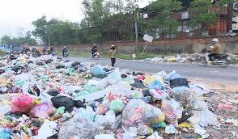
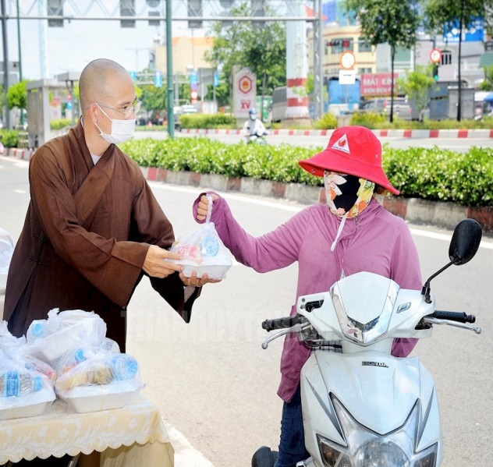 | 

Từ nhiệm vụ đó, học sinh có thể suy nghĩ trả lời cá nhân hoặc hoạt động cặp đôi chia sẻ chỉ ra được các hiện tượng trong bức ảnh như: chê bai nét ngoại hình của người khác, rác thải vừa bãi, nghiện game, tình đồng bào trong đại dịch covid,…Từ sự phát hiện chia sẻ của học sinh về những hình ảnh ấn tượng, gây sốc đó giáo viên nêu kết luận, nhận định và dẫn dắt vào nội dung tiết học:
Có nhiều vấn đề của cuộc sống luôn được đặt ra cho chúng ta, đòi hỏi chúng ta phải suy nghĩ để đưa ra quan điểm của mình. Trước vấn đề ấy, các em có thể phát biểu ý kiến, nêu lên những suy nghĩ, nhận xét; đưa ra lí lẽ và dẫn chứng cụ thể để làm sáng tỏ cho ý kiến của mình. Tiết học hôm nay sẽ giúp các em biết cách để trình bày ý kiến về một vấn đề gần gũi trong cuộc sống. Cả 2 hình thức tổ chức mở đầu bài học đều nêu được những tình huống có vấn đề và tạo cho học sinh hứng thú, kích thích sự tích cực, chủ động khám phá bài hovj của các em học sinh.
Như vậy, việc đa dạng hóa các hình thức hoạt động xác định vấn đề/nhiệm vụ học tập/mở đầu bài học như vừa trình bày ở trên sẽ giúp học sinh được tham gia trực tiếp vào hoạt động khởi động. Học sinh được trả lời các câu hỏi hay làm bài tập liên quan đến nội dung bài học; được thể hiện các kĩ năng, năng lực, phẩm chất của bản thân như: năng lực tư duy, năng lực hát, kể chuyện, đọc thơ, năng lực cảm thụ âm nhạc, phim ảnh… Đồng thời các em sẽ hứng thú và có mong muốn được tìm hiểu bài học.
4. Thực nghiệm sư phạm “Biện pháp tạo hứng thú học môn Ngữ văn 6 cho học sinh thông qua thông một số cách thức tổ chức hoạt động xác định vấn đề/nhiệm vụ học tập/mở đầu bài học”
Tôi áp dụng “Biện pháp tạo hứng thú học môn Ngữ văn 6 cho học sinh thông qua thông một số cách thức tổ chức hoạt động xác định vấn đề/nhiệm vụ học tập/mở đầu bài học” đối với học sinh lớp 6D1 trong năm học 2021 - 2022. Sau khi áp dụng, tôi nhận thấy các em đã hứng thú hơn với môn Ngữ văn, nhiều em đã yêu thích môn học, chăm học hơn. Các em được lôi cuốn vào bài học một cách tự nhiên. Đồng thời, các hình thức hoạt động xác định vấn đề/nhiệm vụ học tập/mở đầu bài học như trên cũng góp phần vào việc phát triển năng lực, phẩm chất học sinh: năng lực ngôn ngữ, năng lực giải quyết vấn đề và sáng tạo, năng lực giao tiếp và hợp tác, năng lực thẩm mĩ … Chất lượng môn học cũng vì thể được nâng lên rõ rệt.
* Kết quả về mức độ hứng thú với môn học: Lớp 6D1 (Năm học 2021-2022)

Lớp  Tổng số HS | Thời điểm | Rất thích |  | Bình thường |  | Không thích
Lớp  Tổng số HS | Thời điểm | SL | Tỉ lệ % | SL | Tỉ lệ % | SL | Tỉ lệ %
30 | Đầu năm học | 8 | 26,6 | 17 | 56,7 | 5 | 16,7
30 | Giữa học kì II | 10 | 33,3 | 15 | 50 | 5 | 16,7
* Kết quả về chất lượng bộ môn: Lớp 6D1 (Năm học 2021-2022)

Năm học | Tổng số HS | Điểm trung bình kiểm tra đầu năm | Điểm kiểm tra đánh giá cuối học kì II
2021-2022 | 30 | 6.0 | 7,6
III. KẾT LUẬN VÀ KIẾN NGHỊ
1. Ưu điểm và hạn chế:
- Ưu điểm: Một số cách thức tổ chức hoạt động xác định vấn đề/nhiệm vụ học tập/mở đầu bài học giúp học sinh tạo được tâm thế tốt khi vào bài, học sinh hứng thú đón nhận giờ học. Tạo sự kết nối giữa kiến thức cũ và kiến thức mới, khái quát được nội dung chính của bài mới,tạo mới liên hệ giữa giáo viên và học sinh.
- Hạn chế:
+ Đòi hỏi sự gia công của giáo viên, nếu tổ chức không khéo sẽ gây mất thời gian của học sinh.
+ Một số cách thức tổ chức hoạt động xác định vấn đề/nhiệm vụ học tập/mở đầu bài học tạo hứng thú học môn ngữ văn cho học sinh như cho học sinh xem video, chơi trò chơi như: Đuổi hình bắt chữ, giải ô chữ. Kahoot…sẽ không thực hiện được nếu lớp không có phương tiện như ti vi, máy chiếu hay không kết nối internet
2. Phương hướng khắc phục các hạn chế:
- Trước mỗi bài dạy người giáo viên phải nghiên cứu kĩ nội dung bài,tìm những biện pháp cách thức tổ chức hoạt động xác định vấn đề/nhiệm vụ học tập/mở đầu bài học sao cho phù hợp, vừa sức, tránh quá rườm rà làm mất thời gian của cả thầy và trò.
-Tích cực học hỏi để nâng cao trình độ công nghệ thông tin để có thể áp dụng một cách hiệu quả các biện pháp tạo hứng thú cho học sinh thông qua hoạt động khởi động.
3. Khả năng triển khai rộng rãi biện pháp:
- Các biện pháp có khả năng áp dụng rộng rãi với đối tượng học sinh THCS khi học môn ngữ văn.
Trên đây là “Biện pháp tạo hứng thú học môn Ngữ văn 6 cho học sinh thông qua thông một số cách thức tổ chức hoạt động xác định vấn đề/nhiệm vụ học tập/mở đầu bài học”. Đó là cách thức mà trong quá trình dạy học những năm qua, bản thân tôi đã thực hiện và mang lại hiệu quả nhất định. Song việc dạy học là một nghệ thuật, bởi thế sẽ có nhiều giải pháp, nhiều cách thức khác nhau, nhiều con đường để đi đến thành công. Rất mong các thầy cô và đồng nghiệp đóng góp ý kiến để bản báo cáo của tôi được hoàn thiện, góp phần đưa nền giáo dục huyện nhà đạt kết quả ngày một cao hơn.
Tiên Lãng, ngày 15/12/2022
Người viết

Vũ Thị Làn

IV. TÀI LIỆU THAM KHẢO
1.Tài liệu GDPT 2018.
2.Báo cáo chính trị Đại hội Đảng toàn quốc lần thứ XI,Nghị quyết 29 ban chấp hành trung ương Đảng lần thứ 8(khóa XI).

